TEHNISKĀ SPECIFIKĀCIJA/ TECHNICAL SPECIFICATION Nr. TS_1502.003 v1
Bojājuma vietas noteicējs, zemslēguma 6-20kV līnijām / Earth fault location locator for 6 – 20 kV grid
Nr./ No | Apraksts/ Description | Minimālā tehniskā prasība/ Minimum technical requirement | Piedāvātās preces konkrētais tehniskais apraksts/ Specific technical description of the offered product | Avots/ Source | Piezīmes/ Remarks
1. | Vispārīgā informācija/General information
1.1 | Ražotājs (nosaukums, atrašanās vieta)/ Manufacturer (name and location) | Norādīt/Specify
1.2 | 1502.003 Bojājuma vietas noteicējs, zemslēguma 6-20kV līnijām/ 1502.003 Earth fault location locator for 6 – 20 kV grid | Tipa apzīmējums/ Type reference
1.3 | Parauga piegādes laiks tehniskajai izvērtēšanai (pēc pieprasījuma), darba dienas / Sample delivery time for technical evaluation (upon request), working days | Norādīt/Specify
2. | Dokumentācija/Documentation
2.1 | Ir iesniegts preces attēls, kurš atbilst sekojošām prasībām/An image of the product that meets the following requirements has been submitted:  - ".jpg" vai “.jpeg” formātā/ ".jpg" or ".jpeg" format  - izšķiršanas spēja ne mazāka par 2Mpix/ resolution of at least 2Mpix  - ir iespēja redzēt visu preci un izlasīt visus uzrakstus, marķējumus uz tā/ the complete product can be seen and all the inscriptions markings on it can be read  - attēls nav papildināts ar reklāmu/ the image does not contain any advertisement | Atbilst/ Confirm
2.2 | Oriģinālā instrukcija transportēšanai, uzglabāšanai un ekspluatācijai/ Original user manual for transport, storage and operation | LV vai EN/  LV or EN
3. | Tehniskie dati/ Tehnical data
3.1 | Ierīce paredzēta zemesslēguma strāvas identificēšanai 20 kV gaisvadu elektrotīklā ar kompensētu neitrāli bez mākslīgas zemesslēguma strāvas aktīvās komponentes izveides un bez elektrolīnijas atslēgšanas / The device is designed to identify the earth fault current in a 20 kV overhead lines with a compensated neutral without creating an artificial active component of the earth fault current and without disconnecting the power line | Atbilst/ Confirm
3.2 | Ierīcei ir vizuālais interfeiss (LED indikācija, LCD displejs utml.), kurā tiek attainota informācija par fiksēto bojājumu / The device has a visual interface (LED indication, LCD display, etc.), which displays information about the fixed damage | Atbilst/ Confirm
3.3 | Ierīces magnētiskā lauka jutībai jābūt regulējamai izmantojot uz ierīces izvietotas pogas, neizslēdzot ierīci / The magnetic field sensitivity of the device must be adjustable using buttons located on the device, without turning off the device | Atbilst/ Confirm
3.4 | Ierīce tiek darbināta no iekšēja barošanas avota. Ja tiek izmantotas baterijas, tām jābūt standarta. Jānorāda barošanas avota veids un tips / The device is powered by an internal power supply. If batteries are used, they must be standard batteries. Type of power supply and tips should be indicated. | Atbilst/ Confirm
3.5 | Ierīces izmēri, mm / Dimensions of device, mm | ≤ 300 × 150 × 60
4. | Vides nosacījumi / Environoment conditions
4.1 | Minimāla darba temperatūra / Minimum operating temperature | ≤ -10ºC
4.2 | Maksimāla darba temperatūra / Maximum operating temperature | ≥ +40ºC
4.3 | Aizsardzības klase / Protection class | ≥ IP54
5. | Obligātā komplektācija / Mandatory set
5.1 | Transportēšanas soma / Carrying case | Cieta vai mīksta / Soft or hard
5.2 | Ierīcei jābūt nokomplektētai ar visu nepieciešamo aprīkojumu, lai varētu veikt zemesslēguma meklēšanu un veikt ierīces uzlādēšanu, ja tās barošanai tiek izmantots akumulators / The device must be complete with all the necessary accesories to be able to search for an earth fault and to charge the device if it is powered by a battery | Atbilst/ Confirm
5.3 | Obligātajai komplektācijai jābūt saderīgai ar mēraparātu / Mandatory equipment must be compatible with the measuring device | Atbilst/ Confirm

Attēlam ir informatīvs raksturs/ The image is informative
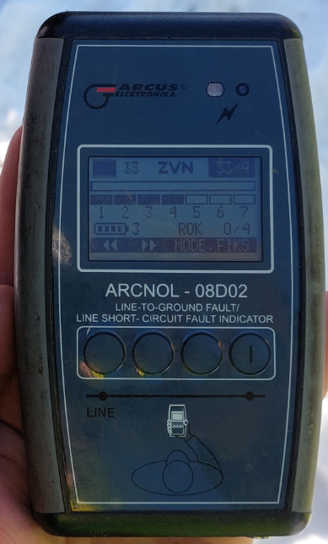

Ja norādīta vērtība, piedāvājums var būt ar norādīto vai augstāku (labāku) vērtību. Ja pie vērtības norādīts simbols ">, <" vai "≥, ≤", piedāvājuma konkrētai vērtībai jābūt, ievērojot simbola nozīmi, ja norādīts vērtību diapazons "–", jānodrošina, lai piedāvājums nosedz visu prasīto vērtību diapazonu, taču tas var pārsniegt mazāko un/vai lielāko norādītā diapazona vērtību, ja norādīta vērtību robeža "÷", jānodrošina, lai piedāvājums atbilstu kādai no vērtību robežās esošai vērtībai, nepārsniedzot zemāko vai augstāko norādītā diapazona vērtību / If a value is specified, the offered value should be as requested or higher (better). If a value is specified with symbols ">, <" or "≥, ≤", the offer should be of the specified value or higher (lower) value, the specific value of the offer must be based on the meaning of the symbol; if the range of values is specified by symbol “–”, it should be ensured that the offer covers all the specified (required) range of values, offered range minimum and/or maximum values may exceed defined lowest or higest value; if the range of values is specified by symbol “÷”,the offer should corresponds to one of the values within the range of values, but does not exceed its lowest or highest value.
Lai pārliecinātos par atbilstību, norādīt precīzu avotu, kur atspoguļota tehniskā informācija (iesniegtā dokumenta datnes nosaukums, lapaspuse). Atbilstība tehniskajiem parametriem tiks pārbaudīta arī sadaļā "Dokumentācija" minētajos dokumentos/ Specify the exact source of the technical information (title and page of submitted document) to ensure compliance to provided information. Compliance with the technical parameters will be checked also in the documents mentioned in the "Documentation" section
“Sadales tīkls” materiālu kategorijas nosaukums un numurs/ Name and number of material category of AS “Sadales tīkls”
Norādīt pilnu preces tipa apzīmējumu (modeļa nosaukums)/ Specify type reference (model name)

